Superstore

Business Requirements Document (BRD) Dashboard Department Marketing & Sales

Project/Initiative

Month February 2022

Version 0.3

*Superstore, Pltd. adalah salah satu perusahaan retail yang terletak di US. Perusahaan ini menjual berbagai kebutuhan sehari-hari seperti furniture dan sebagainya. Dengan cabang yang sudah tersebar di berbagai tempat di US. Superstore, Pltd. menunjukkan pertumbuhan yang sangat bagus dari tahun ke tahun.*

# Document Revisions

| **Date** | **Version Number** | **Document Changes** |
| --- | --- | --- |
| 05/01/2022 | 0.1 | Draft pertama |
| 25/01/2022 | 0.2 | Draft kedua |
| 15/02/2022 | 0.3 | Final BRD |
|  |  |  |
|  |  |  |
|  |  |  |
|  |  |  |
|  |  |  |
|  |  |  |

# Approvals

| **Role** | **Name** | **Title** | **Signature** | **Date** |
| --- | --- | --- | --- | --- |
| User | Subroto Nugraha | Head Department Marketing & Sales |  | 15/02/2022 |
| BI Analyst | Andi | Andi Wijaya |  | 15/02/2022 |
|  |  |  |  |  |

# Introduction

## Project Summary Statement

Proyek ini adalah proyek dashboard Business Intelligence yang berfungsi untuk memberikan visibilitas kepada Department Marketing & Sales atas monitoring penjualan produk, performa cabang, pencapaian target penjualan secara berkala (daily, monthly, quarterly dan yearly). Proyek ini diharapkan untuk menggantikan proses konsolidasi report manual yang selama ini dilakukan oleh Departemen Marketing & Sales serta menjadi dashboard yang dapat diakses oleh seluruh *branch manager* yang bertugas di Superstore untuk memonitoring dan mengevaluasi kinerja toko mereka.

## Project Objectives

Objective yang tuju dari pembuatan dashboard ini adalah supaya dapat memberi gambaran end-to-end kepada Department Marketing & Sales atas penjualan produk di semua regional serta dapat melakukan monitoring penjualan secara daily, monthly, quarterly dan yearly.

## Needs Statement

Saat ini Department Marketing & Sales melakukan monitoring penjualan secara manual dengan mengumpulkan data penjualan lewat email dan melakukan proses konsolidasi setiap hari secara manual di excel. Proses ini memakan waktu yang lama (2-3 jam/hari) dan memiliki tingkat akurasi yang rendah (karena dikerjakan manual). Serta bilamana PIC yang bersangkutan berhalangan masuk akan ada keterlambatan konsolidasi data yang ber-impact pada keterlambatan pengiriman stock bagi regional yang sudah kehabisan produk tertentu.

## Project Scope

Scope dari project ini berupa data transaksi dari seluruh toko yang didapat melalui Department Marketing & Sales dan sumber data lain yang mendukung proyek ini.

### In Scope Functionality

* Data pengiriman
* Data customer yang bertransaksi
* Data segment customer
* Data category product

### Out of Scope Functionality

Data-data yang tidak berhubungan langsung dengan performa Department Marketing & Sales.

## Functional Requirements

### Descripts Dashboard

Dashboard yang akan dibangun adalah dashboard monitoring dan evaluasi untuk cabang toko-toko Superstore. Dashboard ini harus mampu menghadirkan :

* Kemampuan monitoring penjualan setiap toko cabang.
* Kemampuan monitoring pencapaian actual vs target monthly, quarterly dan yearly ( dengan asumsi target tahunan = sales tahun lalu + (sales tahun lalu * 10%)
* Kemampuan monitoring kerugian per produk dan per toko cabang
* Kemampuan segmentasi customer yang berbelanja: Bronze < USD 200 , USD 200 < Silver < USD 500 , Gold > USD 500 /3 bulan.
* Kemampuan segmentasi toko cabang dengan omzet : Kategori I < USD 1000 , USD 1000 < Kategori II < USD 2000 , Kategori III > USD 2000 /bulan.
* Kemampuan segmentasi produk dengan penjualan : 3nd Product < 5 , 5 < 2nd Product < 10 , 1st Product > 10 /bulan secara per toko dan per regional.

Selain fungsi diatas, dashboard juga dapat diakses oleh Head Marketing & Sales Pusat, semua Manajer tiap region dan semua Branch Manager di masing-masing toko cabang.

### Current Business Process (As-Is)

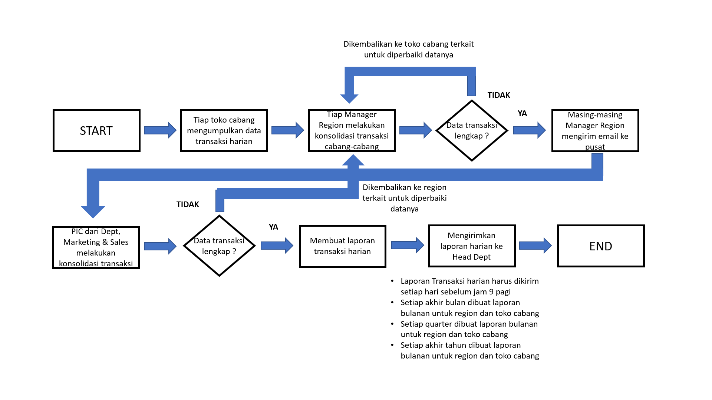

### User Roles

User yang akan terlibat dan menggunakan dashboard ini adalah :

* Head Departement Marketing & Sales pusat
* Semua Manager di masing-masing region
* Semua Branch Manager di masing-masing kota

### Metrics

| **No** | **KPI Name** | **Description** |
| --- | --- | --- |
| 1 | Daily reporting | Aggregasi total sales, Aggregasi sales bersih per harian |
| 2 | Monthly reporting | Aggregasi total sales, Aggregasi sales bersih per bulan |
| 3 | Quarterly reporting | Aggregasi total sales, Aggregasi sales bersih per 3 bulanan |
| 4 | Yearly reporting | Aggregasi total sales, Aggregasi sales bersih per tahun |
| 5 | Actual vs Budget | Ratio pencapaian penjualan actual vs budget ( dengan asumsi target tahunan = sales tahun lalu + (sales tahun lalu * 10%) |
| 6 | Current Month vs Last Month Growth | % growth bulan ini vs bulan lalu |
| 7 | Current Quarter vs Last Quarter Growth | % growth 3-bulan ini vs 3-bulan lalu |
| 8 | Current Year vs Last Year Growth | % growth tahun ini vs tahun lalu |
| 9 | Loss reporting | Laporan kerugian per produk dan per toko cabang (monthly, quarterly dan yearly) dalam |
| 10 | Segmentasi Customer | Laporan segmentasi customer yang berbelanja: Bronze < USD 200 , USD 200 < Silver < USD 500 , Gold > USD 500 /3 bulan. |
| 11 | Segmentasi Product | Laporan segmentasi produk dengan penjualan : 3nd Product < 5 , 5 < 2nd Product < 10 , 1st Product > 10 /bulan secara per toko dan per regional. |
| 12 | Segmentasi Toko Cabang | Kemampuan segmentasi toko cabang dengan omzet : Kategori I < USD 1000 , USD 1000 < Kategori II < USD 2000 , Kategori III > USD 2000 /bulan |

### Dan apabila ada metric atau KPI lain yang mendukung pembuatan dashboard dapat ditambahkan.

### Business Rules

| **No** | **Process Name** | **Process Description** |
| --- | --- | --- |
| 1 | Daily reporting | Konsolidasi data transaksi harian |
| 2 | Monthly reporting | Konsolidasi data transaksi bulanan |
| 3 | Quarterly reporting | Konsolidasi data transaksi per 3 bulanan |
| 4 | Yearly reporting | Konsolidasi data transaksi tahunan |
| 5 | Actual vs Budget | pencapaian actual vs target monthly, quarterly dan yearly ( dengan asumsi target tahunan = sales tahun lalu + (sales tahun lalu * 10%) |
| 6 | Current Month vs Last Month | % growth bulan ini vs bulan lalu |
| 7 | Current Quarter vs Last Quarter | % growth 3-bulan ini vs 3-bulan lalu |
| 8 | Current Year vs Last Year | % growth tahun ini vs tahun lalu |
| 9 | Loss reporting | Laporan kerugian per produk dan per toko cabang (monthly, quarterly dan yearly) |
| 10 | Segmentasi Customer | Laporan segmentasi customer yang berbelanja: Bronze < USD 200 , USD 200 < Silver < USD 500 , Gold > USD 500 /3 bulan. |
| 11 | Segmentasi Product | Laporan segmentasi produk dengan penjualan : 3nd Product < 5 , 5 < 2nd Product < 10 , 1st Product > 10 /bulan secara per toko dan per regional. |
| 12 | Segmentasi Toko Cabang | Kemampuan segmentasi toko cabang dengan omzet : Kategori I < USD 1000 , USD 1000 < Kategori II < USD 2000 , Kategori III > USD 2000 /bulan |

### Pre Condition

Saat ini semua laporan monitoring, konsolidasi, performance Department Marketing & Sales dikirim secara manual (harian) dan dikerjakan dengan manual menggunakan Excel oleh salah satu PIC dari Departemen Marketing & Sales dengan lama durasi waktu pengerjaan 2-3 jam/hari dan di akhir bulan memakan waktu 4-5 jam dikarenakan adanya proses konsolidasi sales bulanan dengan target bulanan di tiap toko, region dan pusat.

### Pra Condition

Dashboard yang dibuat diharapkan dapat secara otomatis menyajikan data :

* + Monitoring sales harian untuk tiap region dan toko cabang.
  + Konsolidasi sales harian untuk tiap region dan toko cabang.
  + Monitoring performa untuk pusat, region, toko cabang secara monthly, quarterly dan yearly.
  + Report best customer, region, toko cabang dan product secara otomatis.
  + Report dan Monitoring KPI pencapaian Department Marketing & Sales.

### Activity Diagram (To-Be)

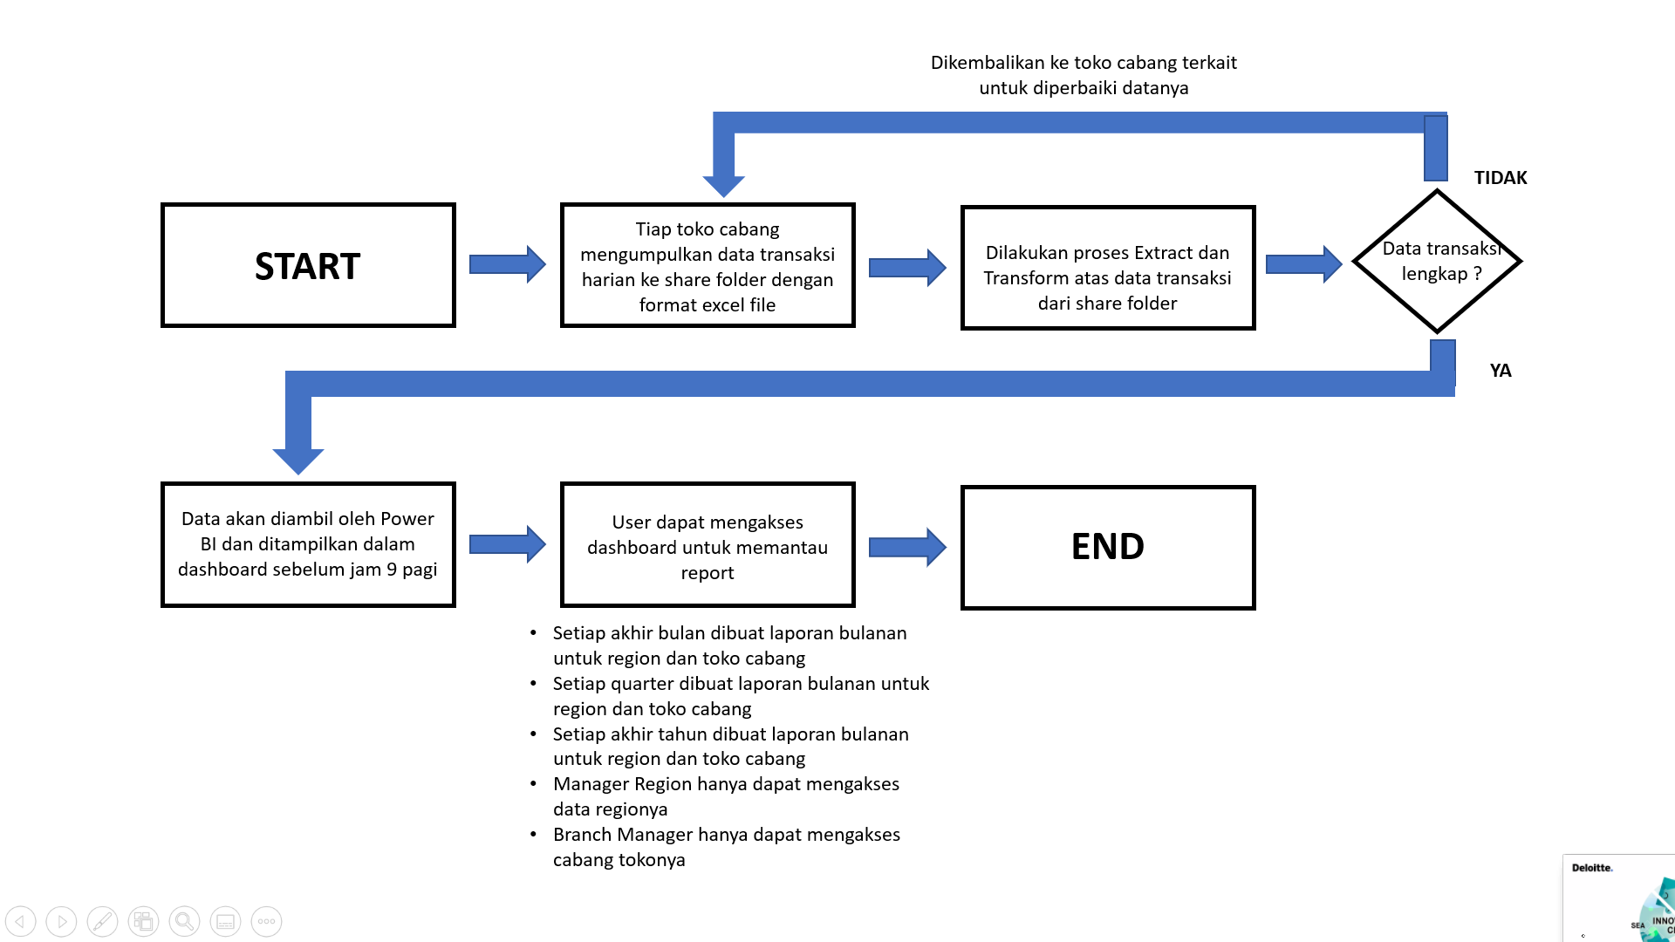

### Validation

Validasi diharapkan muncul apabila di temukan data seperti berikut :

* Untuk data financial berisi angka 0 tidak boleh null
* Untuk data produk quantity berisi angka 0 tidak boleh null
* Untuk customer ID mengikuti format “XX[huruf]-xxxx[no ID]”
* Untuk product ID mengikuti format “XX[huruf]- XX[huruf]-xxxx[no ID]”

### Dashboard Design

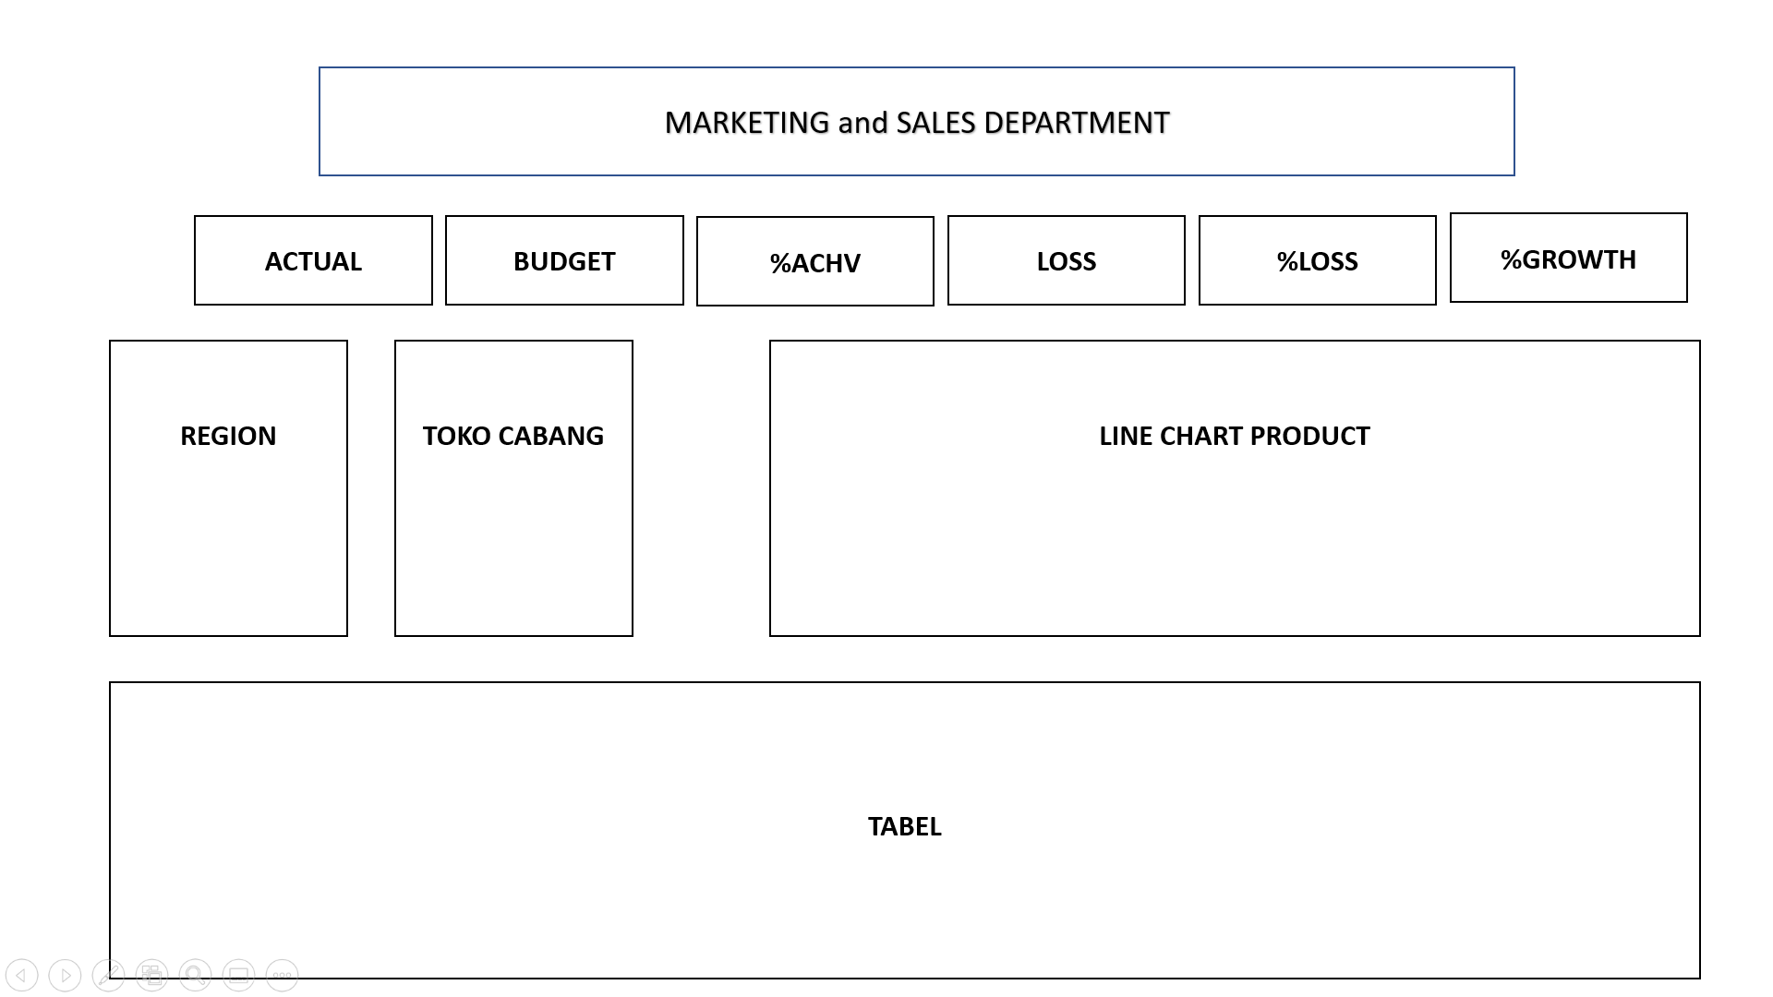

## Technical Requirements

### Hardware and Storage

Menunggu konfirmasi dari BI Engineer atas hardware dan software apa yang akan digunakan dan spesifikasinya.

### Access Requirement

User yang mendapatkan hak akses ke dashboard adalah :

* Head Departement Marketing & Sales pusat : full access semua region dan kota.
* PIC Departement Marketing & Sales pusat : full access semua region dan kota.
* Semua Manager di masing-masing region : hanya region bersangkutan.
* Semua Branch Manager di masing-masing kota : hanya kota bersangkutan.

### Database

| **No** | **Process Name** | **Data** |
| --- | --- | --- |
| 1 | Transaksi penjualan hari Superstore | Tabel_Trx_All_Superstore |

### Entity Relationship Diagram (ERD)

Saat ini ERD masih dalam proses pengerjaan, karena menunggu dari tim BI Engineer untuk melakukan pengolahan data, dikarenakan data yang saat ini kami terima masih belum standard dan memiliki banyak data kotor dan table-tabel yang belum sesuai. Sehingga ERD akan ditambahkan setelah menerima data bersih yang sudah ditransformasikan oleh tim BI Engineer.

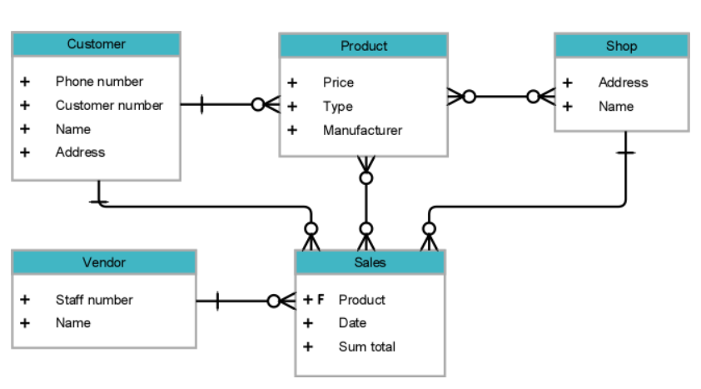

*(hanya contoh)*

### Concerns and Issues

Apabila ditemukan data yang rusak atau hilang, mohon dilakukan konfirmasi dahulu kepada user.

## Human Resources

Pre-condition tim yang terlibat dalam proses bisnis ini :

* Semua Manager di masing-masing region
* Semua Branch Manager di masing-masing kota
* PIC dari Departemen Marketing & Sales yang bertugas melakukan konsolidasi dan pembuatan report di pusat
* Head Department Marketing & Sales

Pra-condition tim yang terlibat dalam proses bisnis ini :

* Semua Manager di masing-masing region
* Semua Branch Manager di masing-masing kota
* PIC dari Departemen Marketing & Sales yang bertugas melakukan konsolidasi dan pembuatan report di pusat
* Head Department Marketing & Sales
* BI Analyst
* BI Engineer

## Timeline & deadlines

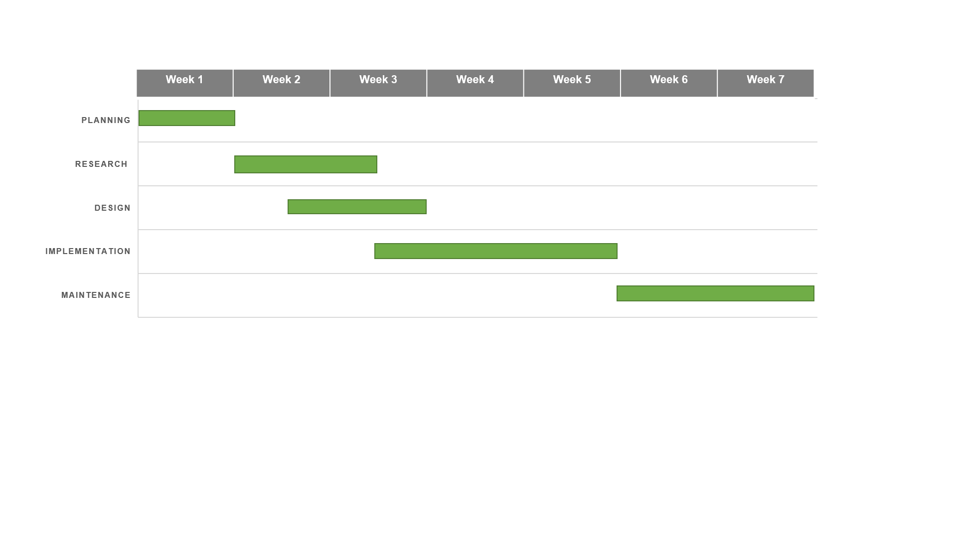

## Assumptions

Tidak ada.

## Cost & Benefit

Account license untuk masing-masing user access :

* Head Departement Marketing & Sales pusat : 1 orang
* PIC Departement Marketing & Sales pusat : 2 orang
* Semua Manager di masing-masing region : perlu cek dari data jumlah toko cabang (konfirmasi ke BI Engineer)
* Semua Branch Manager di masing-masing kota : perlu cek dari data jumlah region (konfirmasi ke BI Engineer)

Software dan hardware yang berhubungan dengan proyek ini (biaya untuk lisensi menunggu konfirmasi dari tim IT / BI Engineer)

# Appendices

## List of Acronyms

* BRD - Business Requirements Document
* US - United States

## Glossary of Terms

* Superstore - Nama perusahaan retail yang menjual berbagai kebutuhan sehari-hari seperti furniture dan sebagainya, dengan cabang yang tersebar di berbagai tempat di Amerika Serikat.
* Pltd. - Singkatan dari "Private Limited", yang menunjukkan jenis kepemilikan dari Superstore sebagai perusahaan swasta.
* Department - Bagian atau divisi dalam perusahaan, dalam konteks ini Department Marketing & Sales merujuk pada departemen pemasaran dan penjualan.
* Project/Initiative - Proyek atau inisiatif yang sedang dilakukan oleh Superstore dalam pengembangan dashboard Business Intelligence.
* Version - Versi dari dokumen Business Requirements Document (BRD) yang sedang digunakan, dalam hal ini versi 0.3 adalah versi terakhir.
* Document Revisions - Revisi atau perubahan yang terjadi dalam dokumen BRD, termasuk tanggal dan nomor versi revisi.
* Approvals - Persetujuan atau tanda tangan dari pihak yang berwenang terhadap dokumen BRD.
* Objective - Tujuan dari proyek dashboard Business Intelligence Superstore.
* Needs Statement - Pernyataan mengenai kebutuhan atau masalah yang ingin dipecahkan melalui proyek ini.
* Scope - Ruang lingkup atau batasan dari proyek ini, termasuk dalam dan luar cakupan fungsional.
* In Scope Functionality - Fungsionalitas atau fitur yang termasuk dalam cakupan proyek ini.
* Out of Scope Functionality - Fungsionalitas atau fitur yang tidak termasuk dalam cakupan proyek ini.
* Functional Requirements - Persyaratan fungsional atau fitur-fitur yang harus ada dalam dashboard yang akan dibangun.
* Current Business Process (As-Is) - Proses bisnis yang sedang berjalan sebelum adanya proyek dashboard Business Intelligence.
* User Roles - Peran atau posisi pengguna yang akan menggunakan dashboard ini.
* Metrics - Indikator kinerja atau pengukuran yang akan digunakan dalam dashboard untuk memonitor performa penjualan dan pertumbuhan bisnis Superstore.

## Related Documents

Data transaksi Superstore dapat diakses di link dibawah ini :